Praha, 25.listopadu 2010

BEMETT a.s. chce nabídnout úplně nejlevnější byty 2 + kk v Praze a okolí

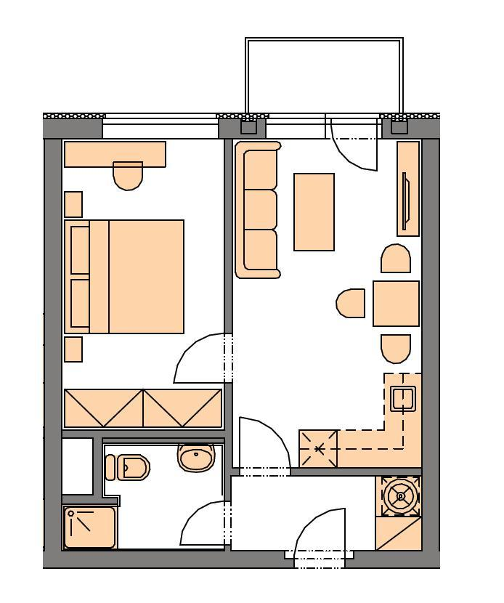
Absolutně nejlevnější nové byty 2+kk v Praze a okolí zařadila nově do své nabídky developerská společnost BEMETT. Cena těchto bytů v Jesenici u Prahy II se pohybuje od 1,48 do 1,59 mil. Kč včetně DPH.

„Jedná se o úsporné, ale přesto účelné řešení bytů 2+kk na ploše 37 m2. K těmto bytům bude také náležet předzahrádka, případně ve vyšších patrech balkón. Dále pak sklepní kóje v přízemí domu a také jedno venkovní parkovací stání,“ uvedl marketingový manažer společnosti BEMETT a.s Jan Koubík a dodal: „Chceme nabídnout cenově dostupné bydlení mladým párům, ale i střední
a starší generaci, která chce bydlet v příjemném prostředí novostavby za cenu starého paneláku na sídlišti.“

Důraz na nejnižší cenu je podle Jana Koubíka zdůrazněn
i nabízeným financováním, které umožňuje přístup k novému bydlení i pro zájemce bez vlastní hotovosti. Nejnižší akontace totiž činí pouze 50.000 Kč, hypotéční splátka se pak pohybuje kolem 7.500 Kč/měsíc (hypotéka na 30 let, fixace 3 let). Při akontaci ve výši 10% bude hypotéční splátka cca 7.000 Kč/měsíc a při akontaci ve výši 15% bude hypotéční splátka cca 6.100 Kč/měsíc (hypotéka na 30 let, fixace 3 let).

„Zájemci tak mohou bydlet ve vlastním bytě za nižší měsíční splátky, než jaké by platili za tržní nájemné,“ zdůraznil Jan Koubík. Byt na hypotéku je přitom možné kdykoliv v průběhu splácení prodat a z výtěžku financovat nové větší bydlení. Levné byty v Jesenici pak mohou fungovat také jako výhodná investice.

Dalším zvýhodněním, které mohou využít zájemci o byty v projektu „Na Roháči“ v Jesenici, je akce „dva roky bydlení zdarma“. V jejím rámci zaplatí společnost BEMETT.a.s za nové majitele bytů náklady spojené s bydlení (vytápění, ohřev vody, fond oprav atd.), a to až na dva roky a až do částky
100.000 Kč.

Výstavba bytů v projektu „Na Roháči“ v Jesenici u Prahy je rozdělena do tří etap. Byty z první etapy jsou již zkolaudovány a v těchto dnech probíhá jejich předávání novým majitelům.
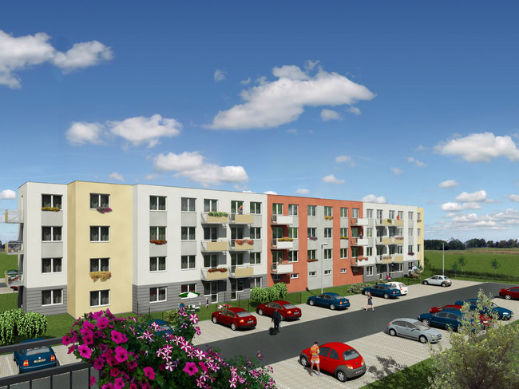

Kontakt pro média:
Koubík Jan, marketing manager
BEMETT, a.s.
T: 257 289 310, M: 731 156 559
E: koubik@vasebyty.cz

O společnosti:
Společnost BEMETT, a.s., působí na tuzemském realitním trhu již desátým rokem. Za dobu své existence společnost úspěšně zkolaudovala a předala novým klientům přes 1000 bytových jednotek a rodinných domů. Dlouholeté zkušenosti developerovi umožňují pružně reagovat a přizpůsobovat se potřebám a přáním zákazníků. Jejich snahou je nabízet cenově dostupné bydlení v Praze, Brně a jejich příměstských lokalitách s dobrou dopravní dostupností, ale také v atraktivních horských oblastech. Více informací na www.vasebyty.cz a www.bydlenibrno.cz

Fotobanka určená pro novináře: http://www.vasebyty.cz/pro-novinare/foto

